软黏砂土复合地层长距离海底隧洞盾构掘进稳定性研究
高¹，单¹，徐金峰^{4*}
（1. 中国核电工程有限公司，北京，100840；2.中交四航局第一工程有限公司，广东 广州 510420；3.中核工程咨询有限公司，北京，100037；4. 同济大学土木工程学院，上海 200092）
摘要：本文主要研究了软黏砂土复合地层中的海底盾构隧道掘进稳定性，分析了不同地质条件下开挖面支护力的确定与作用。针对软黏砂土复合地层中的土体力学行为，构建了基于软黏土和砂土复合特性的力学模型，明确了两类土层对掘进过程中应力和位移的影响。通过对4个典型断面的工程地质特征及力学参数分析，结合围岩物理力学特性，计算了各断面隧道开挖面所需的支护力，并分析了不同地层情况下的失稳风险。其中，最小支护力需求分别为73kPa、137kPa、151kPa和182kPa，最大支护力需求则为166kPa、198kPa、230kPa和237kPa。在动态施工参数分析中，结合理论计算与数值模拟，探讨了盾构推进过程中刀盘面板及泥水舱压力的变化情况，分析了刀盘挤压作用对隧道开挖面前方地层的影响。数值模拟结果表明，不同地质断面在欠支护条件下的开挖面稳定性存在显著差异，复杂地层中失稳风险较高。通过合理确定支护力，能够有效平衡掘进速度与开挖面稳定性。本研究为盾构隧道在复杂软黏砂土复合地层中的掘进参数优化和支护力设计提供了重要参考，具有显著的工程应用价值，尤其在海底隧道及浅覆土隧道的施工中，对提高施工安全性与效率具有重要意义。
关键词：软黏砂土；复合地层；海底盾构掘进；数值模拟；稳定性
中图分类号： TV52 文献标识码：A 文章编号：
Study on the Stability of Long Distance Submarine Tunnel Shield Tunneling in Soft Clay Composite Strata
GAO Jianzhan¹, SHAN Xueqiang¹, SHI Long², SHAN Lliang², LIU Xiao³, XU Jinfeng⁴, LI Pan⁴
（1.China Nuclear Power Engineering Co., Ltd. , Beijing 100840, China; 2. The First Engineering Company of CCCC Fourth Harbor Engineering Co., Ltd., Guangzhou 510420, China; 3. China Nuclear Engineering Consulting Co., Ltd. , Beijing 100037, China; 4. School of Civil Engineering, Tongji University, Shanghai 200092, China;）
Abstract: This study primarily investigates the stability of submarine shield tunneling in soft clay-sandy composite strata, analyzing the determination and function of support forces at the excavation face under varying geological conditions. A mechanical model based on the composite characteristics of soft clay and sand was developed to clarify the impact of these two soil layers on stress and displacement during tunneling. By examining the engineering geological features and mechanical parameters of four typical cross-sections, and considering the physical and mechanical properties of the surrounding rock, the required support forces for each excavation face were calculated, alongside an assessment of instability risks in different strata. The minimum support force requirements were found to be 73 kPa, 137 kPa, 151 kPa, and 182 kPa, while the maximum requirements were 166 kPa, 198 kPa, 230 kPa, and 237 kPa. In the analysis of dynamic construction parameters, theoretical calculations and numerical simulations were combined to explore the variations in pressures at the cutter face and slurry chamber during shield advancement, as well as the effects of cutter blade compression on the strata ahead of the excavation face. Numerical simulation results indicated significant differences in excavation face stability under inadequate support conditions across various geological sections, with a higher risk of instability in complex strata. By appropriately determining the support forces, a balance between tunneling speed and excavation face stability can be effectively achieved. This research provides valuable insights for optimizing tunneling parameters and support force design in shield tunnels within complex soft clay-sandy composite strata, holding significant engineering application value. It is particularly important for enhancing safety and efficiency in the construction of underwater and shallow cover tunnels.
Key words: soft clay soil; composite strata; submarine shield tunneling; numerical simulation; stability

0 引言
软黏砂土复合地层是一种复杂的地质环境，软黏土具有高压缩性、低强度和高含水率，而砂土则渗透性强且承载力高，二者的交替分布使得海底盾构掘进面临较大挑战。在这种环境中，盾构掘进易出现地层坍塌^{[1]}、不均匀沉降^{[2]}、盾构机失稳^{[3]}等问题，严重影响施工安全。此外，盾构掘进在长距离隧道工程中应用广泛，特别是在城市地下空间开发和跨河隧道建设中，而软黏砂土复合地层则是这两种情况下最常遇见的地层条件。因此，针对该地质条件和复合地层中掘进稳定性的研究，能够有效帮助优化掘进参数、支护系统和泥浆控制方案，确保掘进过程中的稳定性，从而减少事故的发生，提高施工安全性。
目前针对多种复合地层掌子面稳定性分析及盾构法施工掘进的研究已较多。Horn^{[4]}最早于1961年提出楔形体筒仓理论模型，将隧道开挖面前方的潜在滑动区域定义为一个楔形体，而上方则是一个垂直的土柱。后续不少模型均以筒仓理论为蓝本，修改了潜在滑动体的形式^{[5-9]}。近年来，针对愈加复杂的建设需求，宁茂权等^{[10]}提出了复合地层下穿高铁超大矩形盾构隧道开挖面临界破坏模式，并基于极限平衡理论推到了极限支护力的方法。付亚雄等^{[11]}通过离心模型试验装置对软黏土地层中隧道开挖面稳定性展开研究，并结合数字图像处理技术及数值模型对比，对开挖面极限支护压力和地表变形规律进行了分析。刘泉维等^{[12]}通过理论模型和数值模拟对上软下硬地层盾构掌子面稳定性展开研究，在盾构机穿越上软下硬地层时，应重点控制上部软弱岩土体。陈志敏等^{[13]}通过建立数值模型，对富水砂-黏土交替的复合地层中盾构地层稳定性进行了研究，并验证了线间注浆加固方案的有效性。玉达变等^{[14]}基于现场监测和数值模拟的方法分子隧洞开挖后围岩的稳定状态，并分析了软岩地层不同占比情况下围岩的稳定性。赵博剑等^{[15]}基于深圳地铁11号线的复合式土压平衡盾构，针对典型断面，分析了5个关键盾构掘进参数和6种主要地层的相关性。李述培^{[16]}采用理论分析和数值模拟相结合的方法，对灰岩-砂土复合地层地铁隧道盾构施工的开挖面在渗流作用下的稳定性进行分析。肖红菊等^{[17]}应用数值模拟方法，对上软下硬复合地层中盾构隧道开挖面变形特性和破坏模式进行分析，并讨论了不同上软下硬地层弹模对于开挖面稳定性的影响。周立基等^{[18]}通过构建有限元数值模型分析了盾构穿越上软下硬地层时不同地层复合比和软土内摩擦角对开挖面稳定的影响。安永林等^{[19]}基于有限元模拟和强度折减相结合的方法，研究了不同相对厚度系数下掌子面的稳定性和塌方形态。段丽敏等^{[20]}针对泥水盾构隧道开挖面平衡机理，给出了刀盘推力具体表达式，并提出了盾壳外侧摩阻力估计方法。钟久强^{[21]}在均质砂土地层盾构隧道掌子面稳定性的基础上分析了砂土-泥质岩复合地层掌子面失稳模式，同时针对局部失稳特点提出了复合地层掌子面极限支护力的计算方法。何祥凡等^{[22]}采用数值模拟的计算方法，对盾构隧道穿上软下硬复合地层掌子面各分区内千斤顶推力进行优化分析。谢丽辉等^{[23]}利用数值模拟方法分析了不同工况下的支护应力比和开挖面最大水平位移之间关系。王青松等^{[24]}通过构建三维数值模型对隧道洞身处于不同的地层开挖造成的围岩变形和地表沉降进行了分析。
上述研究从理论模型、解析分析、数值计算和现场实测等多方面分析了复合地层盾构隧道开挖面稳定性问题。然而，针对软黏砂土复合地层中的土体力学行为，尚未构建基于软黏土和砂土复合特性的力学模型，也未探讨两类土层分别对掘进过程中应力和位移的影响机理。
本文以某软黏砂土复合地层长距离海底隧洞工程为背景，选取了不同位置的典型断面，并基于极限平衡理论计算复合地层隧洞开挖面所需要的支护力。根据特征断面建立数值模型，与理论计算相验证，此外，基于数值模型进行了不同土体参数和施工参数分析，总结软黏砂土复合地层条件下长距离盾构隧道不同参数的影响规律，以期对软黏砂土等复合地层隧道的掘进参数和支护设计优化提供指导。
1 理论分析
在软黏砂土复合地层中，理论分析是理解土体力学行为、确定支护力及隧道稳定性的重要基础。软黏土和砂土的复合特性使地层的应力分布、变形模式以及渗透性表现出复杂的相互作用。在理论计算中，需分别考虑软黏土的低抗剪强度以及砂土的高摩擦力特征，来建立合理的力学模型。该分析有助于预测开挖面前方土体的失稳风险，明确各土层对掘进过程中应力和位移的影响。此外，通过理论分析，可进一步理解软黏土层与砂土层之间的界面效应及其对支护压力等相关参数设计的要求，从而为制定更精确的支护力优化方案提供科学依据。这种基于理论的分层计算不仅能提升工程的稳定性，还能在复杂复合地层中提高施工安全性和经济效益。
1.1 工程地质特征及典型断面分析
根据工程详勘报告以及隧洞穿越地层的复杂性和多样性，综合选取了4个具有代表性的典型断面，分别涵盖了不同地质条件下的隧洞掘进情况，如图 1所示。隧洞的开挖直径为7.4m，贯穿不同地层，且各断面的地质特征具有较大的差异性。其中，断面（a）和（b）所处的海底隧洞位于相对单一的地层中，地质条件较为均质，主要由某一特定类型的岩土体构成；而断面（c）和（d）则处于多种地层交汇处，地层的组成更加复杂，存在多个不同物理力学特性的岩土层相互交替分布。
各典型断面的地层构成及岩土体的物理力学参数详见表 1，该表列出了不同地层的密度、抗压强度、内摩擦角等关键参数，反映了各断面在掘进过程中可能遇到的力学响应差异。同时，表 2中展示了4个断面隧洞顶端的埋深以及各地层的厚度情况，详细说明了隧洞在不同深度穿越的地质层厚度及分布特点。如果某一断面不涉及某种特定地层，则该地层的厚度标记为0，说明该地层在该位置不存在。这种多样化的断面选择为后续的掘进参数优化和支护力设计提供了充分的数据支持。
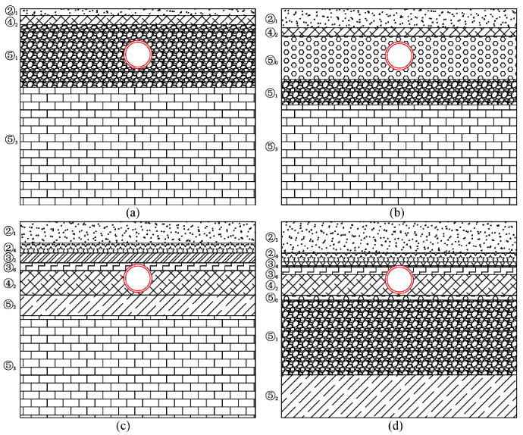
图 1 四个典型断面及地层类型
Fig.1 Four typical cross-sections and stratigraphic types
四个典型断面中，淤泥、淤泥质粉质黏土、粉质黏土占据比较关键的上部地层，该类地层较为软弱，抗剪强度和侧向摩阻力较低，因而在盾构推进时，存在着较大程度的失稳风险。
1.2总支护力分析
为维持盾构推进过程中的开挖面整体稳定性，需控制刀盘面板总支护力在安全范围以内。总支护力过大将导致开挖面前方地层出现冒顶失稳破坏，反之，总支护力不足将导致开挖面呈现坍塌失稳破坏模式。因此需要确定隧洞开挖面所需要的支护力。
在支护力较小时，土体抗剪强度和摩擦力起到积极的作用，削减其坍塌的趋势；反之，亦会降低其冒顶失稳的风险。因此，合理地利用该部分作用对支护力的确定有着非常重要的意义。根据不同的开挖面破坏形式，其滑动面面积与倾角均有显著差异。故得到的支护力大小也随之浮动。
表 1围岩力学参数表
Table.1 Rock Mechanics Parameters
序号 | 地层编号 | 岩土名称 | 密度（kg/m3） | 压缩模量Es1-2（MPa） | 粘聚力C(kPa) | 内摩擦角φ（°） | 泊松比μ
1 | ②₁ | 淤泥 | 1.59 | 1.45 | 7.4 | 2.55 | 0.5
2 | ②₄ | 淤泥质粉质黏土 | 1.68 | 1.84 | 10.4 | 2.8 | 0.4
3 | ③₂ | 粉质黏土 | 1.96 | 5.93 | 25.8 | 8.1 | 0.4
4 | ③₄ | 粉质黏土 | 1.94 | 6.64 | 33.4 | 10.1 | 0.3
5 | ③₆ | 中粗砂 | 2.04 | 12.29 | 1.9 | 34.4 | 0.4
6 | ④₂ | 砂质黏性土 | 1.96 | 7.86 | 22.5 | 10.8 | 0.3
7 | ⑤₀ | 全风化中细粒黑云母二长花岗岩 | 1.91 | 14 | 18 | 13.5 | 0.4
8 | ⑤₁ | 强风化中细粒黑云母二长花岗岩 | 2.20 | 16 | 29 | 33.4 | 0.3
9 | ⑤₂ | 中风化中细粒黑云母二长花岗岩 | 2.62 | 18.82 | 3300 | 42.85 | 0.21
10 | ⑤₃ | 微风化中细粒黑云母二长花岗岩 | 2.67 | 28.8 | 7200 | 45.83 | 0.24
表 2各断面隧洞顶点深度及涉及的地层厚度
Table.2 Depth of each cross-section tunnel vertex and thickness of the strata involved
断面编号 | h（m） | ②₁ | ②₄ | ③₂ | ③₄ | ③₆ | ④₂ | ⑤₀ | ⑤₁ | ⑤₂ | ⑤₃
断面1 | 8 | 1.7 | 0 | 0 | 0 | 0 | 2.3 | 0 | 16 | 0 | 0
断面2 | 8.3 | 4.8 | 0 | 0 | 0 | 0 | 2.2 | 11 | 6.5 | 0 | 0
断面3 | 10.8 | 5.5 | 2.5 | 2.5 | 0 | 2 | 6.2 | 0 | 0 | 0 | 0
断面4 | 11.1 | 8 | 2.3 | 0 | 1.3 | 1.9 | 5.3 | 1.2 | 19.1 | 0 | 0

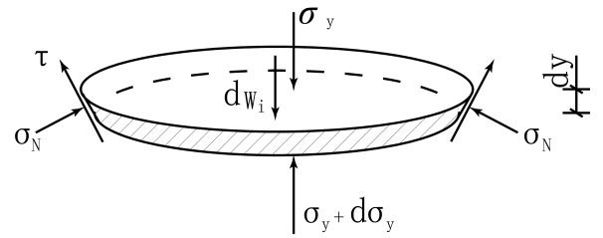
图 2 圆台状微元体受力特征示意图
Fig.2 Schematic diagram of force characteristics of conical microelements
根据张子新^{[25]}的推导可得，开挖面中点支护压力由下式确定：
$$σ_{T}=k(σ_{v}+γD/2)$$
其中，$k$为侧压力系数，$D$为隧道直径（m），$γ$为土体重度（kN/m³），$σ_{v}$为隧道顶部竖向土压力，其公式根据下式获得：
$$σ_{v}(x=x_{n,down}=B)=\tan{α_{n}}(\frac{2ηc_{n}}{F_{n}}-\frac{γ_{n}B}{F_{n}+1})+C_{0,n}B^{-F_{n}}$$
其中，$α_{n}$为第n层土体的倾角（°），$c_{n}$为第n层土体的粘聚力（kPa）；$F_{n}$值由下式得出：
$$F_{n}=2[1-(\sin^{2}{α_{n}}k_{0,n}+\cos^{2}{α_{n}})(1+η\tan{ϕ_{n}}\tan{α_{n}})-\sin{α_{n}}\cos{α_{n}}(1-k_{0,n})\tan{α_{n}}]$$
$η$为侧摩阻力利用系数，取1时为坍塌破坏模式下充分利用，取-1时为冒顶破坏模式下充分利用。摩擦力的充分利用程度与潜在滑移趋势密切相关。当开挖面支护力不足时，潜在滑移区域将发生向下滑动，此时该区域与周围地层之间的摩擦力得到充分发挥。然而，当支护力充足时，潜在滑移区域与周围地层之间的相对运动趋于较小，摩擦力未能充分利用。
C_{0,i}为与边界受力情况相关的参数，对于地层分层的情况采用逐步迭代的方法，根据相邻图层分界面的应力平衡条件求解C_{0,i}。此数值可以根据实际的地层情况编程计算获得。
通过Matlab编制计算程序，将各个断面的地层参数及隧洞顶点的深度等参数输入计算可得，4个断面的隧洞开挖面所需要的支护力分别如表 3所示。
表 3 各典型断面最大、最小支护力
Table.3 Maximum and minimum support forces for each typical cross-section
断面编号 | 断面1 | 断面2 | 断面3 | 断面4
最小支护力（kPa） | 73 | 137 | 151 | 182
最大支护力（kPa） | 166 | 198 | 230 | 237
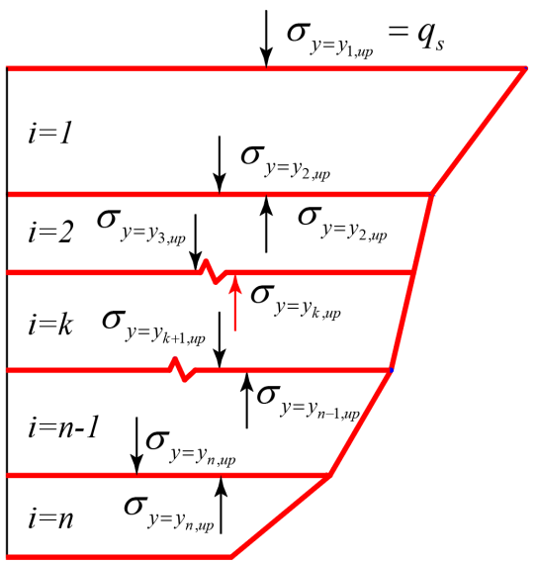
图 3土体分层计算示意图
Fig.3 Schematic diagram of soil layering calculation
1.3动态施工参数作用分析
在盾构掘进过程中，开挖面支护力主要由两部分组成：①刀盘面板支护力以及②土舱压力（泥水舱压力）。其中，土舱压力和泥水舱压力由舱内土（或泥水）控制，其值与盾构动态施工参数（如推进速度、刀盘转速等）无显著关系。而刀盘面板上刀具对开挖面前方地层由明显的挤压作用。随着动态施工参数的变化，其对地层的挤压作用也将随之变化。一般地，刀具对地层的挤压主要由贯入度控制。王洪新^{[26]}指出，刀盘的旋转对前方土体产生显著的挤压效应，这一效应在盾构掘进过程中起到了关键作用。具体来说，刀盘的挤压量ΔL受到多个因素的影响，包括刀盘的开口率α、刀盘的转速ω、推进速度v以及刀盘闭口部分的辐数k。随着这些参数的变化，刀盘对土体的挤压程度也会随之变化，进而影响盾构的整体推进效率和稳定性。
刀盘的挤压作用主要引发两种附加应力。首先是刀盘旋转过程中，刀具与土体接触时产生的直接挤压力，这种压力是由于刀具不断切削土体而引发的。其次是刀具在切入土体时，土体因受切削作用而产生的压力，该压力主要来自于刀具切削土体时的阻力。两种附加应力共同作用，导致土体在开挖面处承受较大的应力变化。为了对这些附加应力进行准确的计算和分析，王洪新采用了弹性力学中的Kelvin解进行理论推导，综合了刀盘旋转和切削过程中对土体产生的应力影响。通过这一方法，可以推导出盾构在开挖面推进时所产生的总平均附加接触应力：
$$Δp=\frac{10.13π(1-μ)(1-α)^{2}E_{u}}{(1+μ)(3-4μ)Dk}⋅\frac{v}{ω}+Δp'$$
其中，$D$为刀盘直径（m），$E_{u}$为土体压缩模量（MPa），$Δp'$为刀具切口切入土体产生的压力（kPa），通常取10~25kPa。
将泥浆支护作用和刀盘支护作用组合，可以得到开挖面综合支护作用：
$$\iint{σ_{h}}=(1-α)\iint{σ_{α}}+α\iint{σ_{s}}$$
其中，$σ_{h}$为开挖面前方水土压力（kPa），$σ_{α}$为刀盘正面推力（kPa），$σ_{s}$为泥浆支护压力（kPa），$α$为刀盘开口率。
2开挖面掘进稳定性模型分析
2.1 模型建立
如图 4所示，为几何模型的建立情况，根据不同的断面特征，在此基础上还进行了不同地层的划分（因四个典型断面分层情况不同，故不再展示，具体参照图 1）。
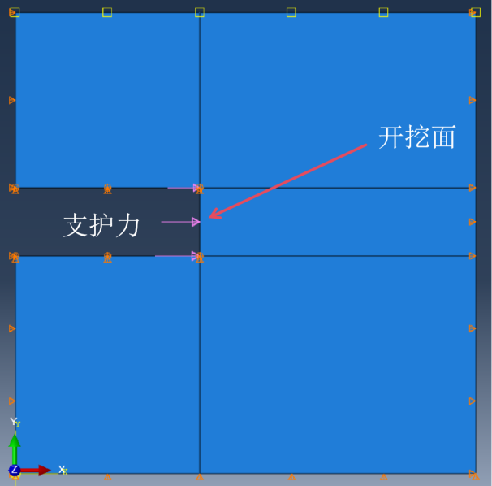
图 4几何模型建立情况
Fig.4 Establishment status of geometric model
在分析中，地层的力学行为采用了摩尔-库伦（Mohr-Coulomb）本构模型进行描述，该模型能够准确反映土体的剪切强度和塑性变形特性，其物理力学参数具体参考表 1中所列数据。这些参数包括地层的内摩擦角、黏聚力、弹性模量等重要力学性质，以确保模型在模拟过程中具有足够的准确性和现实性。此外，地层受9.81m/s²的重力作用，并于底部和两侧分别限定法向位移。
在整个数值模拟过程中，地层经历了两个主要阶段。首先是地应力平衡阶段，即在未进行开挖前，模拟地层在天然状态下的应力场分布。这一阶段的平衡状态为后续的开挖阶段提供了基础。随后进入地层开挖阶段，此时，模型通过模拟盾构掘进过程中的土体扰动，逐步反映出开挖对周围地层的影响。在开挖面处，为确保其稳定性，施加了前文通过理论计算得到的最小支护力。
2.2 结果分析
在海底隧道的挖掘过程中，开挖面失稳引发的坍塌事故对施工安全的影响远远大于冒顶失稳引起的破坏。由于海底隧道的特殊环境，围岩压力与水压力的叠加效应使得开挖面前方的土体在失稳时更容易向隧洞内涌入，从而造成严重的安全隐患和施工风险。因此，确保开挖面稳定是海底隧道施工中的关键问题之一。
为了提高掘进效率，施工中通常采用欠支护的方式，即适当降低开挖面前方的支护力，允许一定量的土体向盾构机舱内涌入。这种方式可以减少盾构推进时的阻力，提升掘进速度，但同时也增加了开挖面失稳的风险。因此，合理确定最小支护力，既要保证掘进效率，又要防止坍塌事故的发生。
本小节基于四个具有代表性的典型断面，选取了前文通过理论分析与数值模拟计算得到的最小支护力作为模型的支护荷载，分别对各断面进行稳定性计算和评价。通过这种方法，可以模拟不同地质条件下欠支护状态下开挖面的稳定性情况，进一步分析开挖面土体涌入对掘进过程的影响，从而为优化支护设计和提高施工安全性提供科学依据。同时，本节的计算结果将为后续的掘进施工提供参考，帮助确定合理的支护力范围，以确保隧道掘进在保证安全的前提下，实现更高的施工效率。
2.2.1断面1
断面1隧道的全部结构位于强风化的中细粒黑云母二长花岗岩地层中，该地层的土体具有较高的强度和稳定性，其内摩擦角为33.4°，这表明围岩的自持能力相对较强，能够有效抵御外部压力和变形。在该层内部进行土体开挖时，观察到塑性区的扩展情况较弱，未出现连通的塑性区。这种情况反映出地层在开挖后的稳定性较好，土体的结构完整性保持较高。
开挖面处测得的最大位移为8.87cm，随着与开挖面距离的增加，位移的幅度显著减弱。这一现象表明，虽然在开挖初期可能会对周围土体产生一定的影响，但随着距离的增加，影响逐渐减小，从而减少了潜在的变形风险。
此外，在开挖面前方出现了负孔压区。这一现象可以归因于开挖引发的失水现象，导致周围土体中的水分减少，进而影响了土体的有效应力。失水使得周围土体的孔隙压力下降，降低了开挖面的有效应力，从而使其更容易出现塑性变形。这一过程需要特别关注，以确保在后续的施工中采取必要的监测和支护措施，以维持开挖区域的稳定性和安全性。
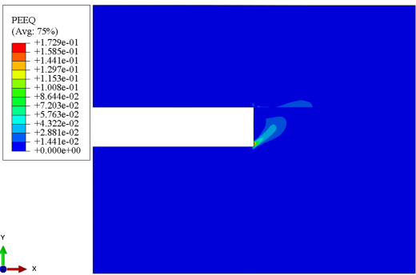
（a）等效塑性应变
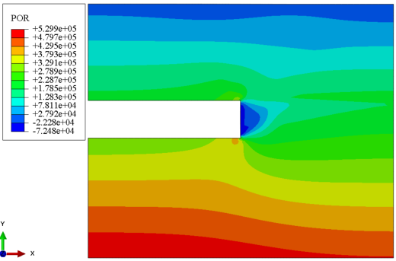
（b）孔隙水压力
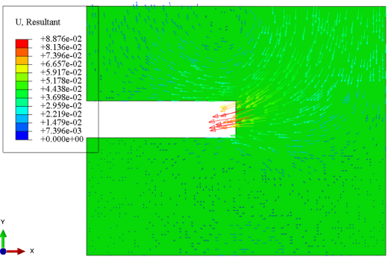
（c）总位移矢量
图 5断面1开挖后各项指标分布特征
Fig.5 Distribution characteristics of various indicators after excavation of section 1
2.2.2断面2
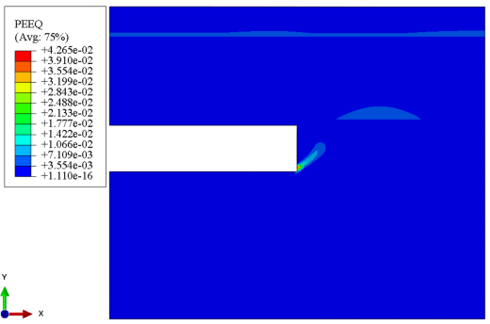
（a）等效塑性应变
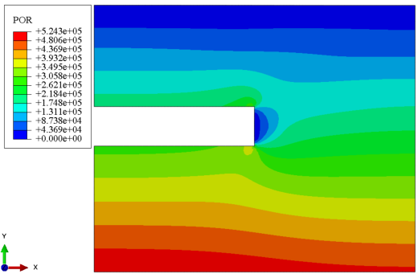
（b）孔隙水压力
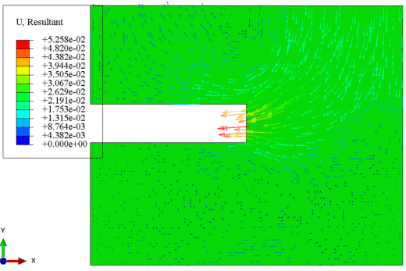
（c）总位移矢量
图 6断面2开挖后各项指标分布特征
Fig.6 Distribution characteristics of various indicators after excavation of section 2
由于断面所在区域存在淤泥质粉质黏土，这种黏性土具有较高的塑性和较低的渗透性，因此在隧道开挖过程中，土体的变形特征较为复杂。开挖面前方已出现一定程度的塑性区延伸，表明土体在受力后产生了局部的塑性变形。然而，尽管塑性区存在延伸，但并未表现出垂直方向上的明显发育趋势，这意味着土体的变形主要集中在水平面内，未形成贯通性的塑性破坏带。因此，尽管有塑性区的延伸特征，但对开挖面的整体稳定性影响较小，仍处于可控范围内。
在开挖过程中，监测数据显示开挖面处的最大位移为5.2cm，属于较小的位移范围，表明隧道开挖过程中土体的变形情况相对温和，未出现显著的失稳现象。这种较小的位移可能与开挖方法的选择和施工过程中采取的支护措施有关，说明当前施工技术对土体的扰动有限，有助于保持周围岩土的稳定性。
此外，值得注意的是，在开挖区域内并未出现明显的负孔压区。负孔压通常是由于土体中的水分流失或土体卸荷导致的孔隙水压力下降现象，它会减少土体的有效应力，从而增加土体发生塑性变形或失稳的风险。由于开挖面无明显负孔压区，表明该区域的水土环境相对稳定，未发生显著的失水现象，进一步减小了开挖面产生塑性变形的可能性。
2.2.3断面3
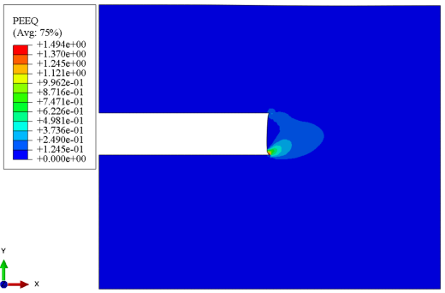
（a）等效塑性应变
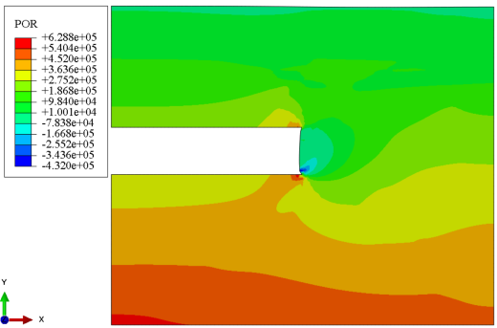
（b）孔隙水压力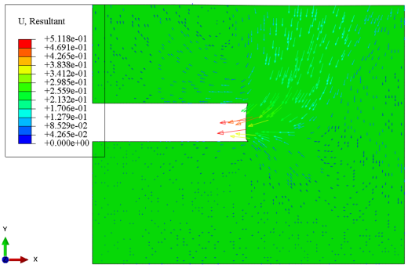
（c）总位移矢量
图 7断面3开挖后各项指标分布特征
Fig.7 Distribution characteristics of various indicators after excavation of section 3
隧道所穿地层主要为淤泥质粉质黏土、粉质黏土和砂质黏土，这些土层的内摩擦角低于10.8°，压缩模量不超过8MPa，显示出土体软弱、围岩自承能力极弱。开挖过程中，严重的失水现象导致负孔隙水压力高达0.4MPa，进一步削弱了土体的稳定性。监测数据显示，开挖面位移超过50cm，表明隧道已处于完全失稳状态。总位移矢量结果显示，失稳区域已连通至地表，带来了地表沉降和坍塌的风险，亟需采取应急加固措施。
2.2.4断面4
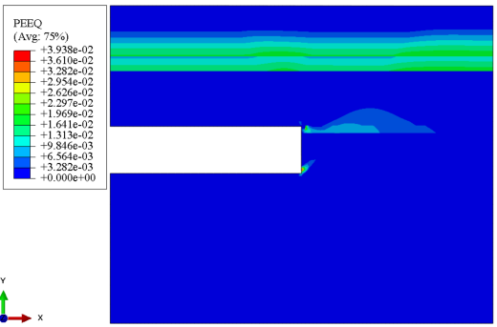
（a）等效塑性应变
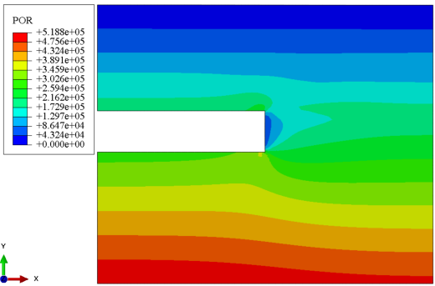
（b）孔隙水压力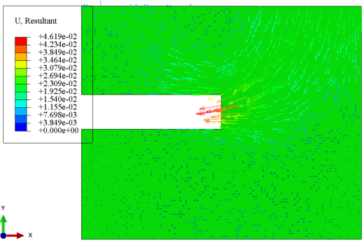
（c）总位移矢量
图 8断面4开挖后各项指标分布特征
Fig.8 Distribution characteristics of various indicators after excavation of section 4
断面4所在的地层中含有大量的中粗砂，这类土层相较于黏性土，具有较好的力学性能和稳定性。首先，中粗砂的压缩模量较大，能够有效抵抗外部应力的压缩作用，表现出较高的刚性和承载力。当隧道开挖时，地层的压缩变形较小，这意味着中粗砂能够在较大程度上保持地层的整体稳定，防止土体发生过度沉降或位移。
其次，中粗砂的内摩擦角高达34.4°，这是一个相对较高的值，表明其具有较强的抗剪强度和较好的自持能力。内摩擦角越大，土层抵抗剪切破坏的能力越强。在隧道开挖过程中，土体不仅要承受来自自重和外部荷载的压力，还要应对可能的剪切力，而中粗砂的高内摩擦角为维持地层稳定性提供了有力保障。这个属性在抵抗开挖面前方土体的滑移或失稳方面起到了关键作用。
因此，尽管隧道工程可能面临复杂的地质条件，中粗砂层通过其较大的压缩模量和较高的内摩擦角，有效地增强了地层的整体稳定性。在施工过程中，该地层对维持隧道开挖面的稳定性发挥了重要作用，能够帮助减少位移和变形的发生，确保隧道施工顺利进行。这种较为有利的地质条件，使得在隧道掘进时，周围土体的承载能力和自持性都得到了明显增强，降低了施工风险。
断面1~断面4最大总位移分别达8.87cm，5.26cm，51.2cm，4.62cm。从位移的绝对值观测，断面3已经严重失稳，而其余三种工况则存在严重的失稳风险。
一般地，支护力对开挖面稳定性的影响呈现出显著的非线性规律。在安全范围内，随着支护力的增加，塑性区范围逐渐减小，表明合理的支护力能够有效控制地层的变形，减少开挖面失稳的风险。然而，当支护力过高时，塑性区向更大范围内扩展，盾构推进阻力也随之增加，这可能对盾构设备及掘进效率产生不利影响。
上述结果表明，在不同地质条件下，支护力的效果存在差异。如断面3对应工况中，软弱土层对支护力变化更加敏感，塑性区范围随支护力的增减波动较大，而在较为坚硬的土层中，支护力对塑性区的影响相对较小。
因此，在实际施工中，需要结合地层特性和支护力调整，确保支护力既能有效维持开挖面稳定，又不过度增加施工成本和设备负荷。
3 复合地层连续掘进响应模型分析
由小节3可知，断面3工况由于软弱土层厚度较大，土体自稳能力低，故相较于其他三种工况有较为明显的位移。数据表明，该工况下已显著呈现坍塌失稳模式。为进一步探讨理想支护作用的效果，保证施工安全，本节采用三维建模的方式，对断面3工况进行重塑。
3.1模型建立
首先，建立大型盾构掘进三维精细化模型，一共模拟开挖50环，每环宽度1.6m，衬砌厚度0.4m。盾构推进过程包括：土体开挖，盾壳前移，衬砌施作，盾尾注浆等。其中，盾尾注浆压力设定为150kPa。其余本构模型所涉及物理参数以及相应边界条件均与前文二维计算保持一致。
其次，根据前文计算结果，本节共讨论最小支护力$P_{min}$、最大支护力$P_{max}$以及一般支护力$(P_{max}+P_{min})/2$三种情况，并分析支护力差异对地层变位的影响规律。
最后，给出了海底盾构隧道掘进穿越软黏砂土复合地层中保持开挖面稳定性的施工指导和建议。
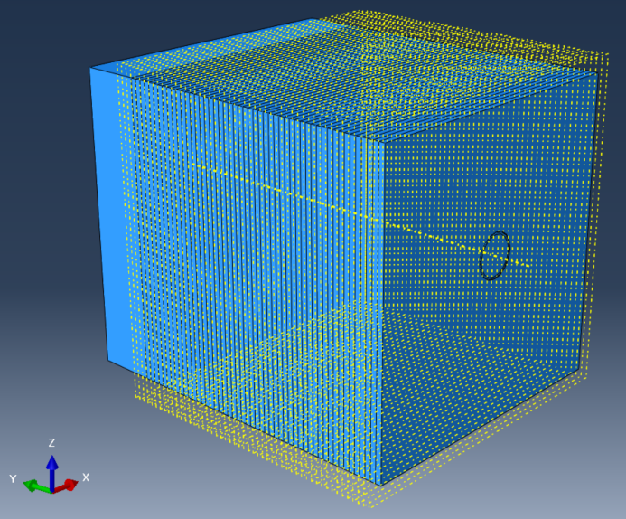
图 9复合地层连续掘进响应几何模型
Fig.9 Geometric model of continuous excavation response in composite strata
3.2结果分析
3.2.1沉降槽特征
将采用一般支护力的沉降槽情况提取，并按Guass公式进行拟合，得到如图 10所示结果。在复合软弱土层的盾构掘进过程中，地层沉降表现出明显的梯度分布，具体沉降槽深度依次为：开挖面前方沉降槽为4mm，正上方为5mm，而隧道后方则最深，达到6mm。这一沉降模式的形成，主要受到地层的力学特性、盾构推进的扰动程度以及注浆体特性的共同影响。
首先，开挖面前方的沉降槽较浅，仅为4mm，这是由于盾构机在前进过程中，刀盘对前方土体起到了一定的支护作用，减少了土体的变形和失稳风险。同时，前方的土体尚未完全受到应力释放，仍具有较好的稳定性，因此沉降量较小。尽管盾构推进对前方地层产生挤压和扰动，但支护力在前方仍起到一定的控制作用，使得沉降槽保持在较浅的范围内。
随着盾构机继续推进至隧道正上方，支护效果逐渐减弱，土体开始失去支撑，尤其是在软弱土层中，由于其抗剪强度低，压缩性高，土体在失去支护后更容易产生沉降变形。正上方的沉降槽因此加深至5mm，这是由于地层自重、掘进应力释放和地层力学特性共同作用的结果。复合地层中的软黏土层，尤其容易在这一阶段产生塑性变形，进一步加剧了沉降的发生。
隧道后方的沉降量最大，达6mm，其原因主要归结于注浆体的软弱特性。在盾构掘进过程中，注浆体用于填充隧道周围的空隙并提供初步的支护。然而，注浆体在软弱土层中表现出强度较低、固结效果不理想，导致其在承受上覆土体压力时容易发生变形或失效。这种固有的弱点使得隧道后方的支护效果大打折扣，无法有效阻止围岩和土体的继续下沉，从而导致后方沉降槽达到6mm。此外，复合地层中的差异性使得不均匀的应力分布对注浆体的支护能力产生更大的影响，尤其是在不同土层交界处，注浆体的支护失效会更加明显。
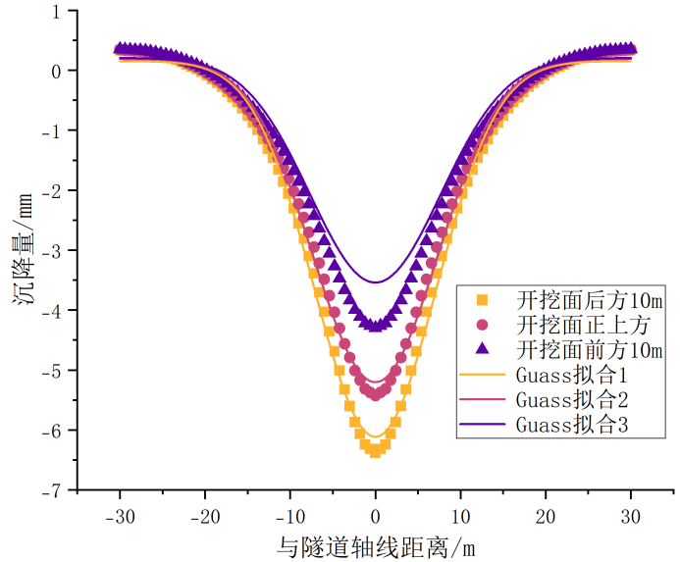
图 10沉降槽变化情况
Fig.10 Changes in settlement tank
3.2.2隧道上方地表沉降特征
为地表沉降槽的空间分布，结合前文内容，可以分析出盾构推进过程中对地层位移的影响，表现出明显的时空效应。
在盾构掘进的初期，开挖面前方的土体受到刀盘旋转和挤压的作用，导致土体产生局部位移，但由于前方支护力的存在，位移较小，地表沉降槽在空间分布上呈现出较为平缓的趋势。此时的沉降槽较浅，前方土体受到支撑，沉降速率较慢，形成了时间上滞后的位移效应。
随着盾构机推进，开挖面逐渐进入隧道正上方区域，支护效果减弱，地层失去支撑后，土体逐渐发生显著的下沉和位移。此时，正上方的沉降槽逐渐加深，并呈现出明显的位移集中现象。由于软弱土层的压缩性较高，地层内部应力释放，位移逐步向地表传递，造成地表沉降的加速。时间上，这一阶段的地层位移加剧，沉降槽变得更为显著，显示出盾构机掘进对土体扰动的逐步累积效应。
当盾构机掘进至隧道后方时，沉降槽达到最大深度。由于此时注浆体尚未完全固结且支护能力有限，后方土体的位移累积效应更加明显，导致沉降继续增加。在空间上，地层深处的位移传递至地表后，形成更深的沉降槽；在时间上，盾构机通过后的土体沉降呈现出滞后效应，沉降速率在盾构机通过后的一段时间内仍然较高。
综合来看，盾构推进对地层位移的影响不仅受到空间位置的制约，还表现出显著的时效性。前方的位移效应相对较弱，但随着时间推移，正上方和后方的土体变形累积，沉降槽逐渐加深，体现出盾构掘进对土体扰动的逐步增强以及沉降的时空分布特征。
在盾构掘进过程中，采用最小支护力时，地层支撑不足，导致显著沉降，最大沉降量可达20mm（图 12）；而采用最大支护力时，支撑过强会抑制土体应力释放，导致地表隆起，隆起量最高可达22mm（图 13）。支护力过低或过高都会引发地表变形，因此合理控制支护力至关重要，以平衡沉降与隆起，确保施工稳定性。
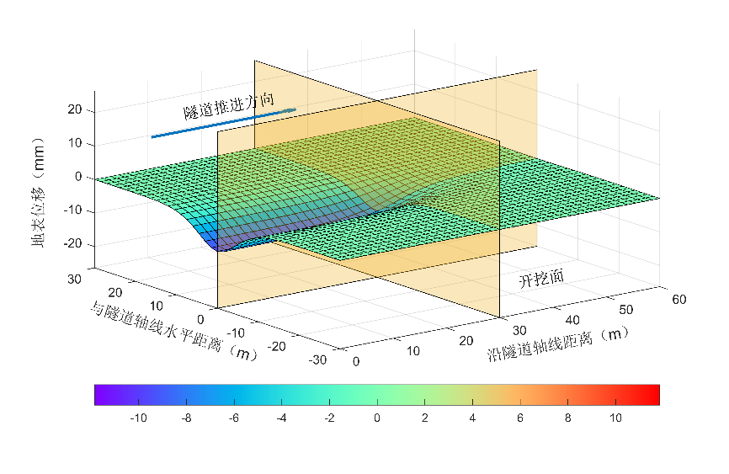
图 11隧道上方地表沉降情况（支护力$(P_{max}+P_{min})/2$）
Fig.11 Surface settlement above the tunnel
(support force$(P_{max}+P_{min})/2$)
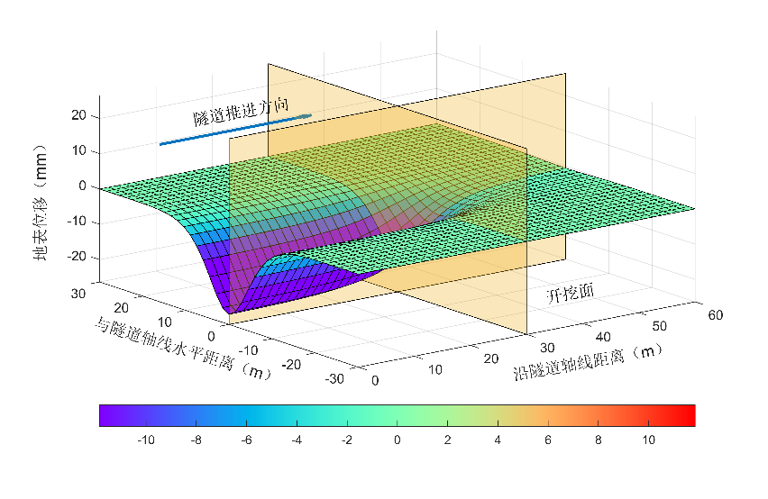
图 12隧道上方地表沉降情况（支护力$P_{min}$）
Fig.12 Surface settlement above the tunnel
(support force $P_{min}$)
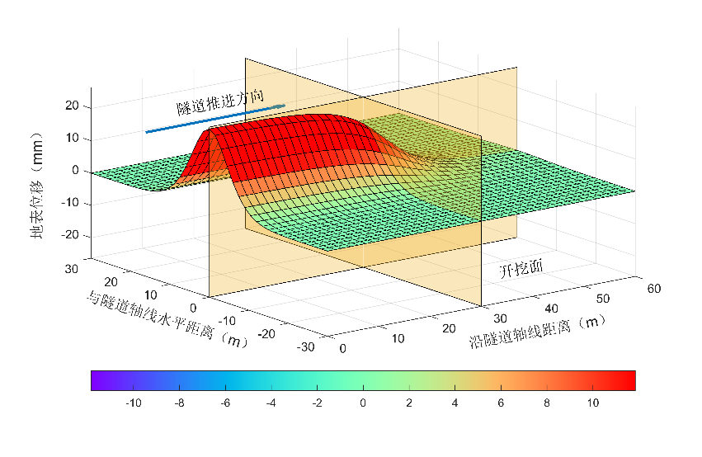
图 13隧道上方地表沉降情况（支护力$P_{max}$）
Fig.13 Surface settlement above the tunnel (support force $P_{max}$)
3.3 模型有效性验证
为了验证所提出的隧道开挖面支护力需求模型的有效性，本文将理论计算结果与工程实际监测数据进行了对比分析。
首先，通过盾构机提取的推进速度、刀盘转速等相关数据，计算出开挖面的支护力，并将其作为荷载施加在数值模型中。计算所得的结果与工程现场所监测得到的结果对比，以评估模型的准确性和实用性。
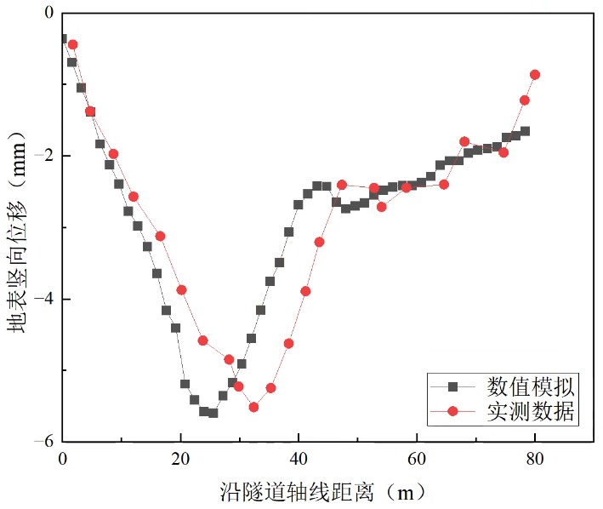
图 14轴线上方地表竖向位移变化情况对比
Fig.14 Comparison of vertical displacement changes on the surface above the tunnel axis
如图 14所示，本节对比了模拟值与实测值的差异。结果显示，数值模拟所得隧道轴线上方地表竖向位移呈与实测数据总体变化趋势一致。二者最大沉降值较为接近，不超过-6mm。但出现最大值的位置稍有差异，这说明除本文列举因素外，仍有其他因素可能影响到地表沉降。
总体而言，本文所提出的支护力计算方法在可接受范围之内，可以用于实际工程的评估。
3.4 掘进参数敏感性分析
以3.3小节所得模拟数据为基础，通过改变相关掘进参数，可以得到如下结果：
如图 15所示为盾构推进速度对地表位移的影响，其中，kv为推进速度影响因子，以3.3小节中盾构推进的速度为基准，乘以影响因子即得到该工况下的推进速度。结果显示，盾构推进速度越大，对开挖面前方的支撑作用越强，相应地，地表沉降越小。
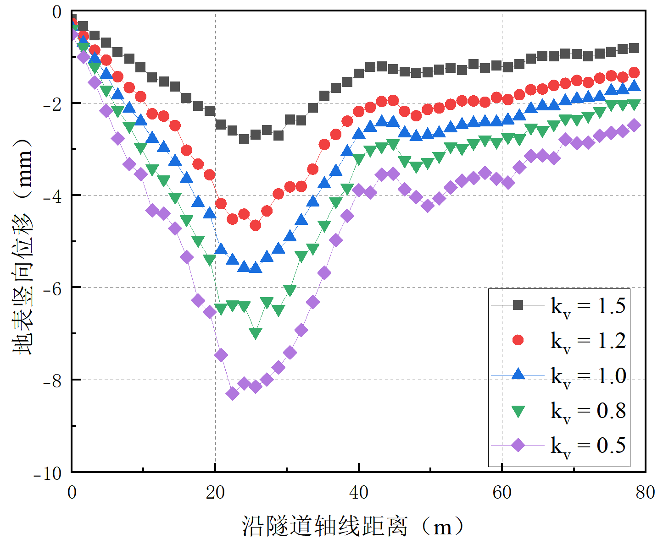
图 15推进速度对地表位移的影响
Fig.15 The influence of propulsion speed on surface displacement
类似地，图 16所示为盾构推进速度对地表位移的影响，其中，kω为刀盘转速影响因子。当刀盘转速增加时，刀盘对开挖面前方土体的挤压作用减弱。相应地，地表沉降增加。
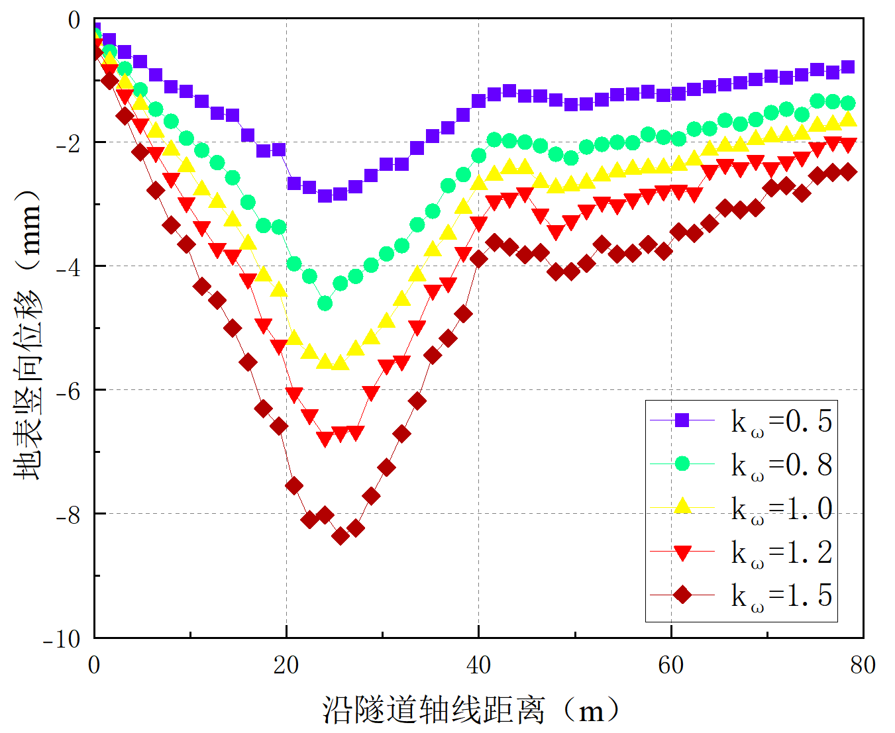
图 16刀盘转速对地表位移的影响
Fig.16 The influence of cutterhead speed on surface displacement
此外，图 15和图 16还显示，不同的推进速度和刀盘转速对地表位移的影响并不完全呈比例关系。空间位置关系、地层物理力学特性等与掘进参数形成了一定程度的耦合作用。
3.5施工指导及建议
基于本文研究结果，针对软黏砂土复合地层中海底隧道盾构掘进的稳定性问题，提出以下施工指导与建议：
（1）掘进速度与开挖面稳定性的平衡
首先，建立实时监测与反馈机制，利用地层压力、开挖面沉降、土体位移等实时监测数据，根据施工阶段和地层条件动态调整掘进速度。在软黏土和砂土交替层中，掘进速度应适当降低，施工前，建议根据地质条件设定掘进速度的合理范围，并在施工过程中根据实际监测数据微调。
（2）刀盘转速的优化
初期根据地质勘察结果设定刀盘转速的初始区间，并在施工过程中根据开挖面反应逐步调整。砂土层可以适当提高转速，以提高掘进效率；而在软黏土层，建议降低转速，以避免地层扰动过大。同时，刀盘转速应与推进速度联动调整。在遇到软土或不稳定土层时，减慢推进速度和刀盘转速，确保开挖面稳定。
（3）泥水舱压力控制
根据土质特性，实时调整泥水舱压力。例如，遇到软土层或松散砂层时，应适当增加泥水舱压力；而在硬土层或砂层时，适当降低压力以避免过度支护。为了确保压力控制在最佳范围内，建议定期校准系统压力设定值，通过检查土体的压力响应，优化泥水舱压力。
（4）支护力的动态调整
根据不同土层的性质（如软土、硬土、砂层等），在施工前进行详细的地质勘察，并设计分层支护方案。施工过程中，支护力应根据实时监测数据进行动态调整，避免过度扰动。在遇到不稳定地层时，可以适当增加支护力，防止开挖面失稳。利用智能控制系统实时调整支护力，尤其在盾构机前进至不稳定地段时，能够灵活增加支护力，以确保隧道施工的安全。
4 结论与讨论
本文通过理论分析、数值模拟以及工程实例，系统研究了软黏土-砂土复合地层中盾构隧道掘进的稳定性，得出了以下主要结论：
（1）软黏土和砂土交替的复合地层对盾构开挖面的稳定性具有显著影响。软黏土因其高压缩性和低抗剪强度，在掘进过程中更容易出现失稳现象，特别是在软弱地层中，支护力设计需更为精细。相比之下，砂土层凭借较高的摩擦角和渗透性，在掘进时表现出较高的稳定性。
（2）基于理论分析和数值模拟，确定了复合地层下各典型断面的最小支护力要求。研究表明，不同地层特性下，前方开挖面的支护力需精准调整，才能避免支护力不足引发的坍塌失稳或支护力过大导致的冒顶破坏。
（3）研究显示，刀盘转速、推进速度等施工参数的动态变化对开挖面的稳定性有直接影响。合理调整这些参数可有效减少土体扰动，提升掘进过程中的安全性和效率。
（4）基于Mohr-Coulomb本构模型的数值模拟结果，结合工程地质数据，对开挖面稳定性进行了全面分析。结果表明，理论计算所得的支护力与实际施工中的地层响应高度吻合，数值模拟能够为支护设计提供可靠的指导依据。
本文提出的隧道开挖面支护力需求模型在多数情况下能够较好地预测支护力需求，但仍面临复杂地质条件、动态施工环境和土体非线性行为等问题。未来研究应结合实时施工数据，进一步引入动态参数与土体非线性模型，以提高模型的精度和适用性。此外，通过多学科联合研究、大规模数值模拟与智能化技术的应用，可以优化模型，增强其在复杂施工条件下的适应性，推动隧道施工安全性和效率的提升。

参考文献：
- 肖明清.我国水下盾构隧道代表性工程与发展趋势[J].隧道建设(中英文),2018,38(03):360.
- 郭卫社. 软硬不均地层盾构技术的思考 [J]. 隧道建设, 2016, 36 (10): 1196.
- 袁大军,沈翔,刘学彦,等.泥水盾构开挖面稳定性研究[J].中国公路学报,2017,30(08):24.
- N H. Horizontaler erddruck auf senkrechte abschlussflächen von tunnelröhren[J]. Landeskonferenz der ungarischen tiefbauindustrie. 1961: 7.
- Murayama S, Endo M, Hashiba T, et al. Geotechnical aspects for the excavating performance of the shield machines[C]. 1966.
- Arthur L J, Darby A W, Rafoneke B, et al. Face support for a large mix-shield in heterogeneous ground conditions[C]. Springer, 1994.
- Anagnostou G, Kovári K. Face stability conditions with earth-pressure-balanced shields[J]. Tunnelling and Underground Space Technology. 1996, 11(2): 165.
- Hu X, Zhang Z, Kieffer S. A real-life stability model for a large shield-driven tunnel in heterogeneous soft soils[J]. Frontiers of Structural and Civil Engineering. 2012.
- Perazzelli P, Leone T, Anagnostou G. Tunnel face stability under seepage flow conditions[J]. Tunnelling and Underground Space Technology. 2014, 43: 459.
- 宁茂权,唐再兴,刘顺水,等.复合地层下穿高铁超大矩形盾构隧道开挖面的极限支护力[J].高压物理学报,2023,37(01):182.
- 付亚雄,贺雷,马险峰,等.软黏土地层盾构隧道开挖面稳定性离心试验研究[J].地下空间与工程学报,2019,15(02):387.
- 刘泉维,邵小康,黄成,等.上软下硬地层盾构开挖面稳定性计算模型[J].中国铁道科学,2024,45(04):111.
- 陈志敏,范长海,张常书.地铁盾构下穿建筑群施工地面建筑沉降控制方案及富水砂-黏地层沉降预测方法[J].城市轨道交通研究,2023,26(01):39.
- 玉达变,刘栋,赵炜,等.上软下硬复合地层隧道开挖围岩变形及应力特征研究[J].广东土木与建筑,2024,31(06):23.
- 赵博剑,周建军,谭忠盛,等.复合地层盾构掘进参数及其与地层相关性分析[J].土木工程学报,2017,50(S1):140.
- 李述培.灰岩与砂土复合地层盾构隧道施工开挖面稳定性分析[J].湖南城市学院学报(自然科学版),2022,31(03):23.
- 肖红菊,孙玉永.上软下硬复合地层中盾构隧道开挖面稳定性分析[J].中国铁道科学,2022,43(05):70.
- 周立基,张孟喜,王维,等.盾构穿越软硬复合地层开挖面稳定性分析[J].上海大学学报(自然科学版),2021,27(06):1094.
- 安永林,李佳豪,曹前,等.上软下硬地层隧道掌子面稳定性及塌方形态[J].中国铁道科学,2019,40(01):79.
- 段丽敏,王建,侯丽平,等.考虑刀盘推力的泥水盾构隧道开挖面平衡机理研究及应用[J].岩土工程学报,2024,46(07):1556.
- 钟久强.富水砂层-泥质粉砂岩复合地层盾构隧道掌子面稳定性研究[D].华东交通大学,2022.
- 何祥凡,高锋,申兴柱,等.盾构隧道穿上软下硬地层掌子面顶推力优化研究[J].地下空间与工程学报,2018,14(06):1603.
- 谢丽辉,丁军军.上软下硬地层盾构隧道开挖面稳定性数值模拟研究[J].城市道桥与防洪,2023,(05):195.
- 王青松,张拥军,康与超.青岛上软下硬复合地层隧道开挖变形规律研究[J].北方交通,2024,(01):73.
- 张子新,胡文, 黏性土地层中盾构隧道开挖面支护压力计算方法探讨. 岩石力学与工程学报, 2014(3): 606.
- 王洪新, 土压平衡盾构刀盘挤土效应及刀盘开口率对盾构正面接触压力影响. 土木工程学报, 2009. 42(07): 113.

